CENTRO PAULA SOUZA
ETEC PREFEITO ALB ERTO FERES
Técnico Desenvolvimento de Sistemas

Júlia Tiburcio Martins
Rafael Félix De Maria
Stevan Alves

“SUPPRA”
Hub de Fornecedores para Microempreendedores

Araras
2026
Júlia Tiburcio Martins
Rafael Félix De Maria
Stevan Alves

Hub de fornecedores para microempreendedores
Conectando comércios locais e fornecedores em Araras/SP

Trabalho de Conclusão de Curso apresentado ao Curso Técnico em Desenvolvimento de Sistemas da ETEC Prefeito Alberto Feres, orientado pelo Prof º Alexandre Zordan Durães, como requisito parcial para obtenção do título de técnico em Desenvolvimento de Sistemas.

Araras
2026

FORMATAÇÃO DE TEXTO: Monografia

Araras, uma pequena cidade do interior de São Paulo, com cerca de 135.744 habitantes (IBGE, 2026), possui uma grande quantidade de pequenos comércios de alimentos e conveniências. Uma das dificuldades enfrentadas por esses negócios é a falta de um meio organizado para a comparação de preços entre fornecedores.
Através de uma pesquisa realizada em março de 2026, com 9 comerciantes e 3 fornecedores, foi possível confirmar o problema. Nenhum dos comerciantes entrevistados utiliza ferramentas digitais para buscar novos fornecedores e comparar preços, sendo que a procura ocorre de forma manual, principalmente por indicação (33,3%). Essa informalidade dificulta a comparação de preços, fazendo com que o comerciante, muitas vezes, pague mais do que deveria.
Para resolver essa situação, foi pensado um projeto que pudesse auxiliar esses comerciantes: o Hub de Fornecedores para Microempreendedores. Trata-se de uma plataforma online que conecta os dois lados do negócio: fornecedores e microempreendedores. Os fornecedores podem cadastrar seus produtos em formato de catálogo, enquanto os comerciantes podem publicar suas necessidades, buscar produtos por categoria e consultar avaliações antes de entrar em contato com o fornecedor. A plataforma tem como objetivo apenas facilitar a busca e o contato entre as partes, sendo que a negociação e a compra são realizadas diretamente entre comerciante e fornecedor, fora do sistema.
Após a ideia ser apresentada e explicada aos entrevistados, foi realizada uma nova pesquisa, que demonstrou uma boa aceitação do projeto. Entre os comerciantes entrevistados, 88,9% demonstraram interesse em utilizar a plataforma, enquanto 66,7% dos fornecedores afirmaram que cadastrariam seus produtos. Com base na pesquisa e nos resultados obtidos, foram realizadas algumas análises para verificar se o projeto poderia realmente ser desenvolvido. Foi analisada a possibilidade de desenvolvimento técnico, os custos necessários, o funcionamento do sistema na prática e sua adequação às leis e normas aplicáveis. Após essas verificações, concluiu-se que o projeto pode ser realizado dentro do prazo planejado.
Com isso, conclui-se que a plataforma atende a uma necessidade real dos pequenos comerciantes, oferecendo maior acesso a informações e ampliando as possibilidades de escolha durante a busca por fornecedores e produtos. A ideia do projeto ainda está em uma fase inicial, mas existe a possibilidade de expandir o sistema futuramente para atender também a comércios de maior porte, ampliando sua atuação não apenas para o município de Araras, mas também para outras cidades da região.

Palavras-chave: Hub de Fornecedores; Microempreendedores; Pequenos Comerciantes; Plataforma Online; Fornecedores; Comparação de Preços.

TEXT FORMATTING: Monograph

Araras, a small town in the interior of São Paulo, with about 135,744 inhabitants (IBGE, 2026), has a large number of small food and convenience stores. One of the difficulties faced by these businesses is the lack of an organized means for comparing prices between suppliers. Through a survey conducted in March 2026, with 9 merchants and 3 suppliers, it was possible to confirm the problem. None of the merchants interviewed use digital tools to search for new suppliers and compare prices, and the search occurs manually, mainly by indication (33.3%). This informality makes it difficult to compare prices, causing the merchant to often pay more than he should. To solve this situation, a project was designed that could help these merchants: the Supplier Hub for Microentrepreneurs. It is an online platform that connects the two sides of the business: suppliers and microentrepreneurs. Suppliers can register their products in catalog format, while merchants can publish their needs, search for products by category, and consult reviews before contacting the supplier. The platform aims only to facilitate the search and contact between the parties, and the negotiation and purchase are carried out directly between merchant and supplier, outside the system. After the idea was presented and explained to the interviewees, a new survey was carried out, which showed a good acceptance of the project. Among the merchants interviewed, 88.9% showed interest in using the platform, while 66.7% of the suppliers stated that they would register their products. Based on the research and the results obtained, some analyses were carried out to verify whether the project could really be developed. The possibility of technical development, the necessary costs, the operation of the system in practice and its adequacy to the applicable laws and standards were analyzed. After these verifications, it was concluded that the project can be carried out within the planned deadline. With this, it is concluded that the platform meets a real need of small merchants, offering greater access to information and expanding the possibilities of choice during the search for suppliers and products. The idea of the project is still in an initial phase, but there is the possibility of expanding the system in the future to also serve larger businesses, expanding its operations not only to the municipality of Araras, but also to other cities in the region.

Keywords: Supplier Hub; Microentrepreneurs; Small Merchants; Online Platform; Suppliers; Price Comparison.

SUMARIO

Sumário
1 INTRODUÇÃO 5
1.1 Tema 5
1.2 Justificativa 5
1.3 Problema de pesquisa 5
1.4 Hipótese 6
1.5 Objetivo geral 6
1.6 Objetivos específicos 6
1.7 Metodologia 6
1.8 Participantes 7
1.9 Dados 7
1.10 Coleta 7
DESENVOLVIMENTO. 8

INTRODUÇÃO

Tema
O trabalho apresentado tem como tema o desenvolvimento de um Hub de Fornecedores para Microempreendedores, com foco nos pequenos comerciantes do município de Araras. A proposta consiste em criar uma plataforma para conectar os dois lados do negócio (fornecedores e microempreendedores). A plataforma apenas facilitará a procura pelo menor preço entre os vendedores, sendo a negociação realizada fora do sistema, ou seja, não haverá compras e vendas dentro do site. Assim, o tema está delimitado ao desenvolvimento de uma solução tecnológica voltada à busca de fornecedores para microempreendedores, conforme as necessidades do comércio local.

Justificativa
O projeto se justifica pela dificuldade encontrada pelos comerciantes em buscar fornecedores e encontrar os melhores preços. Atualmente, muitos donos de negócio procuram fornecedores de forma manual, o que torna esse processo ainda mais difícil e demorado. Dessa forma, o projeto tem como objetivo a organização de informações de diferentes fornecedores em um único ambiente, permitindo a busca de produtos, a consulta de informações, o acesso ao contato dos vendedores e a comparação de preços. O desenvolvimento do projeto também se justifica pela utilização da tecnologia como forma de solucionar uma dificuldade presente no cotidiano dos pequenos empreendedores.
Com isso, espera-se que o projeto contribua para tornar a busca por fornecedores mais rápida, organizada e acessível, fortalecendo a conexão entre fornecedores e microempreendedores de Araras.

Problema de pesquisa
Os microempreendedores de Araras/SP podem encontrar dificuldades para localizar fornecedores e comparar as opções de produtos disponíveis, devido à dispersão dessas informações em diferentes meios de pesquisa. Essa situação pode tornar a busca mais demorada e dificultar o contato com fornecedores que atendam às necessidades de seus negócios.
Diante disso, surge a seguinte questão de pesquisa:
Como o desenvolvimento de um Hub de Fornecedores pode facilitar a busca e o acesso a informações de fornecedores e produtos para microempreendedores de Araras/SP e região?

Hipótese
Parte-se da hipótese de que o desenvolvimento de um Hub de Fornecedores para Microempreendedores pode facilitar a busca por fornecedores ao reunir, em uma única plataforma, informações sobre produtos e formas de contato.
Considera-se também que a centralização dessas informações pode tornar a pesquisa mais rápida e organizada, permitindo que os microempreendedores encontrem diferentes opções de fornecedores com maior facilidade e, posteriormente, realizem o contato e a negociação diretamente com eles.

Objetivo geral
O objetivo geral deste trabalho é desenvolver uma plataforma com a finalidade de centralizar e organizar informações sobre fornecedores e produtos, facilitando a busca e o acesso dos microempreendedores a essas informações e aos meios de contato dos fornecedores, tornando o processo de comparação de preços mais fácil e rápido.

Objetivos específicos
A partir da ideia definida e apresentada ao professor orientador, as pesquisas foram iniciadas em março de 2026, por meio do Google Forms, com a participação de 9 comerciantes e 3 fornecedores. Com os resultados obtidos, verificou-se a viabilidade do projeto. Em seguida, foram elaborados todos os documentos, validações e pesquisas necessários até a etapa de desenvolvimento do projeto.

Metodologia
Natureza e tipo da pesquisa
Esta pesquisa visa gerar conhecimento para a solução prática de um problema real: a dificuldade de microempreendedores em acessar fornecedores de forma organizada e confiável. Busca-se compreender percepções, necessidades e comportamentos dos envolvidos, aspectos que não se resumem apenas a dados numéricos. Quanto aos objetivos, classifica-se como exploratória e descritiva: exploratória por investigar um problema ainda pouco sistematizado no contexto local, e descritiva por caracterizar o perfil dos microempreendedores e fornecedores e suas relações comerciais. Quanto aos procedimentos técnicos, a pesquisa combina pesquisa bibliográfica (levantamento teórico sobre empreendedorismo, cadeia de suprimentos e plataformas digitais) com pesquisa de campo (aplicação de questionários).

Participantes
Os participantes da pesquisa foram microempreendedores individuais de diversos ramos de atuação. Ao todo, participaram da pesquisa 9 comerciantes e 3 fornecedores, totalizando 12 respondentes. A escolha por incluir tanto o lado da demanda (comerciantes) quanto o lado da oferta (fornecedores) permitiu uma visão mais completa das dificuldades e expectativas de ambas as partes envolvidas na cadeia de suprimentos local.

Dados
Foram coletados dados dos participantes por meio de questionário e dados de fontes como Sebrae e IBGE. Os dados incluíram informações sobre dificuldades enfrentadas na busca e no fornecimento de produtos/insumos, canais atualmente utilizados para conectar comerciantes e fornecedores, e expectativas em relação a uma plataforma digital de intermediação (hub).

1.10 Coleta
A coleta de dados foi realizada por meio de questionário estruturado, aplicado via formulário digital (Google Forms), contendo perguntas fechadas e abertas, direcionadas separadamente aos comerciantes e aos fornecedores. A coleta ocorreu no mês de março de 2026.

DESENVOLVIMENTO.

Referencial teórico
O Microempreendedor Individual (MEI) é a figura jurídica criada para formalizar pequenos negócios e trabalhadores autônomos, com tratamento tributário simplificado, pensado para tornar mais simples a abertura e a manutenção de pequenos negócios. Conforme a redação dada pela Lei Complementar nº 155, de 27 de outubro de 2016, é considerado MEI o empresário individual com receita bruta anual de até R$ 81.000,00. Esses pequenos negócios têm grande peso na economia brasileira. Segundo levantamento do Sebrae com base em dados da Receita Federal, o país tem cerca de 24 milhões de pequenos negócios ativos. Em Araras, município onde o projeto foi desenvolvido, esse cenário se repete: a cidade conta com 10.487 Microempreendedores Individuais registrados, o que representa aproximadamente 48,2% do total de estabelecimentos formais do município.
A partir desses dados, o desenvolvimento do projeto parte de dois eixos principais: o papel dos pequenos negócios na economia brasileira, evidenciado pelos números apresentados, e a intermediação digital entre oferta e demanda por meio de plataformas do tipo marketplace, sistemas que conectam, em um mesmo ambiente digital, quem vende e quem procura um produto ou serviço, sem necessariamente participar da negociação entre as partes. É esse segundo eixo que orienta a escolha do problema de pesquisa deste trabalho, centrado nas dificuldades enfrentadas pelos pequenos comerciantes de Araras/SP na comparação de preços e na busca por novos fornecedores. Essas dificuldades foram identificadas por meio de uma pesquisa de campo aplicada pelo grupo, via formulário do Google Forms, junto a comerciantes e fornecedores do município, e confirmaram que a busca por fornecedores ainda ocorre de forma manual e informal, o que dificulta a comparação de preços e condições entre as opções disponíveis.
Do ponto de vista legal, o desenvolvimento do sistema é orientado pela Lei Geral de Proteção de Dados – LGPD (Lei nº 13.709/2018), que estabelece os princípios de necessidade, finalidade e consentimento no tratamento de dados pessoais, isto é, determina que uma plataforma só pode coletar os dados estritamente necessários para a sua finalidade e deve informar o usuário e obter seu consentimento antes de utilizá-los.

Materiais e métodos

O desenvolvimento do sistema foi conduzido com base em uma stack de tecnologias de código aberto, consolidada no mercado de desenvolvimento web: e o Python, Django, MySQL ) para o back-end e a lógica de negócio da aplicação; MySQL como sistema gerenciador de banco de dados relacional; e e HTML, CSS e Bootstrap para a construção da interface do usuário. A escolha dessas tecnologias considerou tanto a maturidade e a ampla documentação disponível quanto o domínio prévio da equipe sobre essas ferramentas, realizando sprints dentro do prazo acadêmico semanal. Para a hospedagem da aplicação, foram adotados provedores de nuvem gratuitos ou de baixo custo Railway e Render o que viabiliza a implantação do sistema sem custos iniciais.

Levantamento e especificação de requisitos
A especificação dos requisitos do sistema foi elaborada a partir da pesquisa de campo realizada em março de 2026 com 9 microempreendedores e 3 fornecedores de Araras/SP. Na primeira etapa, constatou-se que nenhum dos comerciantes entrevistados utiliza ferramentas digitais para buscar fornecedores e comparar preços. A busca ocorre de forma manual, principalmente por indicação (33,3%). Essa informalidade confirma o problema de pesquisa, pois dificulta a comparação de preços.
Na segunda etapa, após a apresentação da ideia aos entrevistados, 88,9% dos comerciantes demonstraram interesse em utilizar a plataforma e 66,7% dos fornecedores afirmaram que cadastrariam seus produtos.
Com os dados coletados foi confirmado o problema identificado e avaliado a receptividade da solução proposta antes do início do desenvolvimento.
Com isso, foram organizados em requisitos funcionais (RF) que descrevem as funcionalidades que o sistema deve oferecer e requisitos não funcionais (RNF) que estabelecem restrições de qualidade, segurança, desempenho e conformidade legal aplicáveis à plataforma. Ao todo, foram especificados ... requisitos funcionais e ... requisitos não funcionais, classificados quanto à prioridade em essenciais e opcionais. Conforme o escopo do projeto, o sistema não realiza compras nem pagamentos.

Protótipo e telas do sistema
A partir dos requisitos especificados e da modelagem apresentada, foi desenvolvido um protótipo funcional da plataforma, contemplando os fluxos essenciais de cadastro de fornecedores e comerciantes, publicação de portfólios e demandas, busca por categoria de insumo e painel administrativo.

3 CONCLUSÃO

O trabalho apresentado teve como objetivo desenvolver uma plataforma que centralizasse as ações de comerciantes e fornecedores de Araras/SP. O projeto teve total sucesso e vem sendo bem procurado por diversos clientes, a ideia é profissionalizar ainda mais a plataforma podendo ser utilizada também em empresas de grande porte da cidade de araras e região, assim também podendo levá-la adiante no mercado de trabalho.

REFERENCIAS
BRASIL. Lei nº 13.709, de 14 de agosto de 2018. Lei Geral de Proteção de Dados Pessoais (LGPD). Brasília, DF: Presidência da República, 2018. Disponível em: https://www.planalto.gov.br/ccivil_03/_ato2015-2018/2018/lei/l13709.htm. Acesso em: 14 de outubro de 2026.

BRASIL. Lei nº 155, de 27 de outubro de 2016 Lei Complementar. Brasília, DF: Presidência da República, 2016. Disponível em: Lcp 155. Acesso em: 14 de outubro de 2026.

BRASIL. Lei Nº 12.965, de 23 de abril de 2014 Marco Civil da Internet como base jurídica para atuação como intermediária digital. Brasília, DF: Presidência da República, 2014. Disponível em: https://www.planalto.gov.br/ccivil_03/_ato2011-2014/2014/lei/l12965.htm Acesso em: 14 de outubro de 2026.

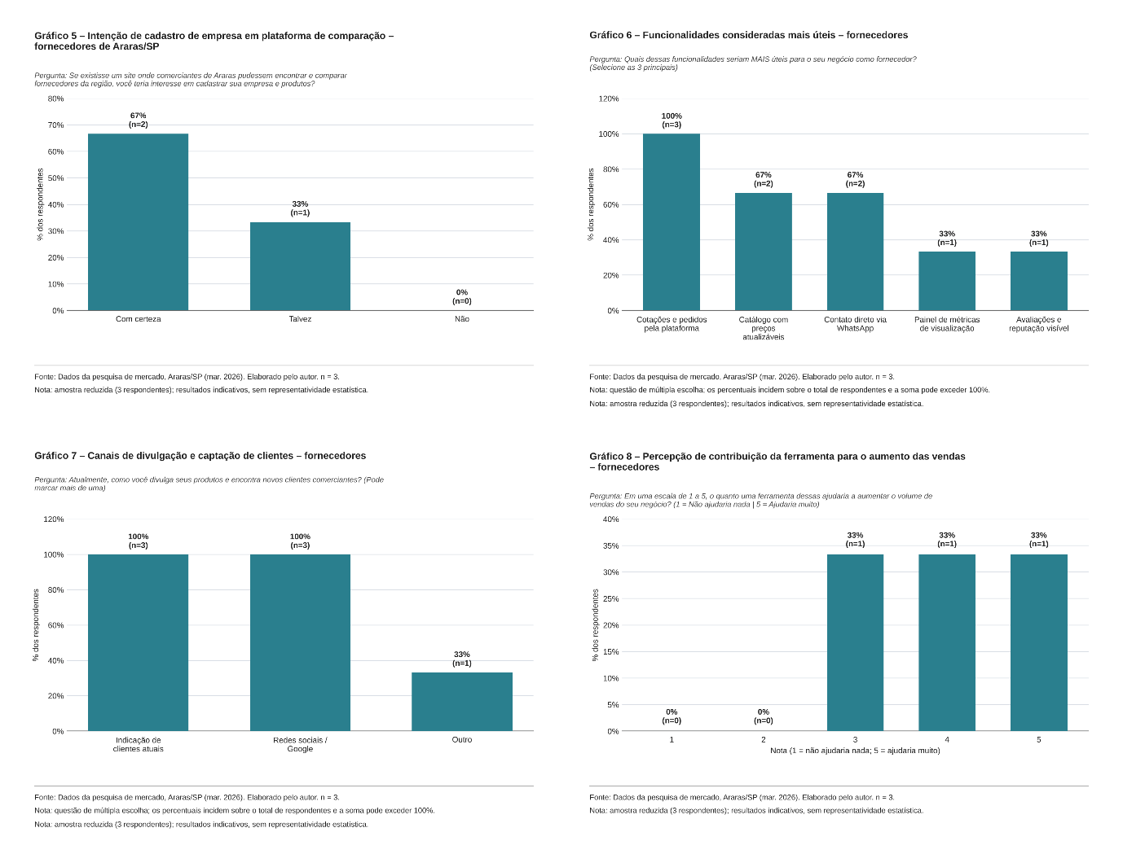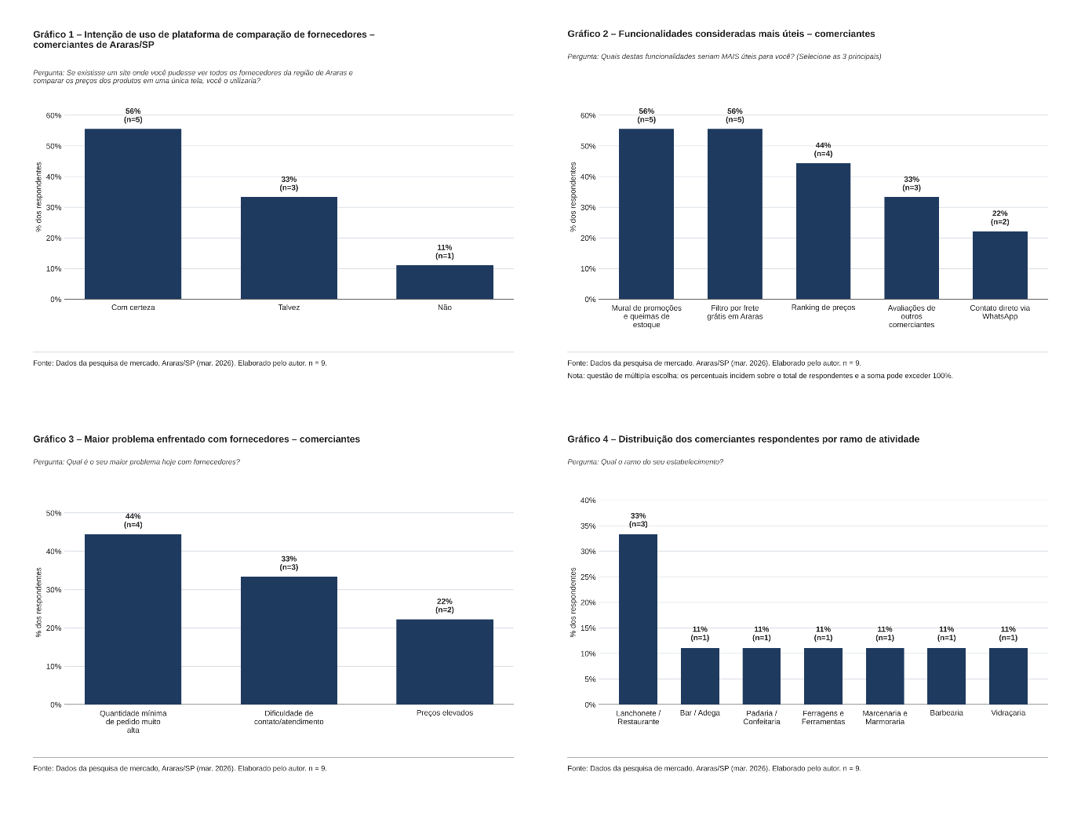

Fontes de leis.

https://agenciasebrae.com.br/dados/pequenos-negocios-somam-24-milhoes-de-empresas-ativas/
https://agenciasebrae.com.br/dados/meis-lideram-abertura-de-empresas-no-pais-e-ja-representam-78-dos-novos-negocios-em-2026/

